浙江省2010年1月高等教育自学考试
即兴口语表达试题
课程代码：07176
一、单项选择题(本大题共10小题，每小题2分，共20分)
在每小题列出的四个备选项中只有一个是符合题目要求的，请将其代码填写在题后的括号内。错选、多选或未选均无分。
1.语言学家从语言对精神活动的作用着眼，称语言为体现________的工具。( )
A.思维 B.精神
C.气质 D.思想
2.由于口语对语境的依赖性强，交流速度快，环境提供的信息量大，因此句式多变化；多采用短句、________、省略句等，结构比较松散。( )
A.修饰语 B.自然句
C.生活语 D.排比句
3.“清水出芙蓉，天然去雕饰”，可以用来说明我们的即兴口语表达要追求( )
A.平易与质朴 B.准确与精炼
C.生活化、口语化 D.语言的个性
4.要获得幽默感，必须培养巧智敏捷的思维和随机应变的能力，还必须善于( )
A.语出惊人 B.想象和联想
C.哗众取宠 D.自我调侃
5.复述要求忠实于原始材料，不得歪曲、调换原材料的主要内容、观点和( )
A.顺序 B.语体
C.结构 D.情节
6.变换，是将原有材料的人称、结构、________、语体等加以变换。( )
A.顺序 B.内容
C.体裁 D.情节
7.孟子的《鱼，我所欲也》中，用“鱼”喻“生”；用“熊掌”喻“义”。孟子用________的方法，形象地说明了“生”与“义”的价值的高下。( )
A.归纳论证 B.比喻论证
C.类比论证 D.演绎论证
8.开门见山，提纲挈领，重点明确的逻辑结构方式是( )
A.“分——总”式 B.层层递进式
C.“总——分”式 D.顺藤摸瓜式
9.即兴口语表达时，树立自信心的关键所在是( )
A.事先做好充分的准备 B.抑制自我表现的欲望
C.把握心理节奏 D.忽略传播目的和任务
10.掌心向上，通常是显示( )
A.指示、命令 B.总结、结束
C.傲慢、轻视 D.谦和、礼貌
二、填空题(本大题共8小题，每空1分，共16分)
请在每小题的空格中填上正确答案。错填、不填均无分。
1.广播电视口语表达追求“有稿播音________、无稿播音________”的境界。
2.与选题相关的因素包括价值观、________与________。
3.简要复述应力求用最经济的语言表达出最主要的内容，做到________、条理清楚、________。
4.扩充，是在理解原材料内容的基础上，经过合理的想象和联想，丰富细节，扩展情节，续编结尾，增加________、________的内容等。
5.制定计划，通常是先形成行动的整体计划，然后再对局部和细节进行________和________。
6.节目的开头和结尾很重要，一方面要重视事先的设计，另一方面还要在即兴表达过程中注意________和________，善于激活灵感，捕捉有趣话题。
7.体态语也称态势语，它是通过人的________、________、动作等配合有声语言传递信息的一种形式。
8.体态语的手势包括：________、________以及双臂的显示。
三、名词解释（本大题共3小题，每小题4分，共12分）
1.扩展编码阶段
2.集中性思维
3.语境
四、简答题（本大题共3小题，每小题6分，共18分）
1.简述正确确定选题的重要意义。
2.怎样保持心理兴奋？
3.广播电视语言表达“口语化”的要求体现在哪些方面？
五、应用题（本大题共2小题，每小题10分，共20分）
1.用发散思维的方法，以“1的遐想”为题进行联想（至少能从5个角度联想）。
2.请欣赏下面这幅画，自拟主题即兴评述。（500字左右）
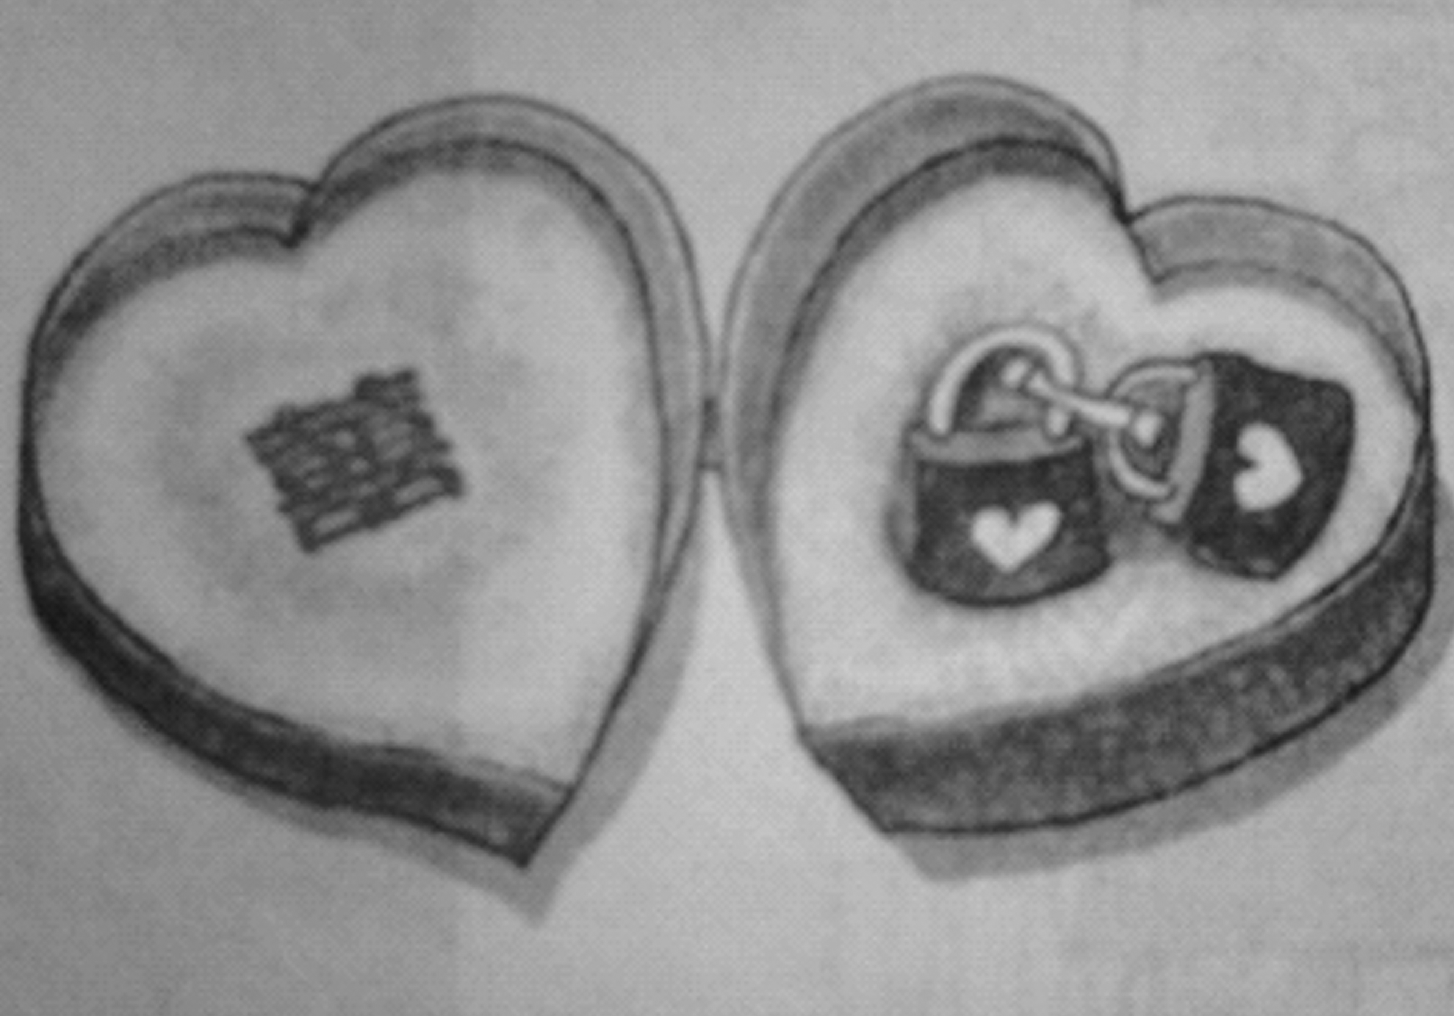

六、论述题（本大题14分）
主持人沈力总结主持工作要做到“目中有人，心中有情”。试分析论述主持人目光交流对于有效控制现场的重要作用。

